Ficha N°7 Educación Física y Salud
Calificación
Guía de Trabajo

Nombre del Estudiante |  |  | Curso: 8° básico
Nombre del Estudiante |  |  | Fecha:11-15 Mayo2020
Unidad 2 | Potenciando mis habilidades
O.A.(s): | OA3 Desarrollar la resistencia cardiovascular, la fuerza muscular, la velocidad y la flexibilidad para alcanzar una condición física saludable  OA4 Practicar regularmente una variedad de actividades físicas alternativas y/o deportivas en diferentes entornos, aplicando  conductas de autocuidado y seguridad  OA E Demostrar y asumir responsabilidad por su salud  OA D Apreciar la práctica regular de actividades físicas y deportivas
Docente: | Cynthia Smith | Asignatura: | Educación Física y Salud

I. Calentamiento: Tú debes organizar tu propio calentamiento
I.1 Responde y escribe en tu cuaderno:
1.- ¿De qué manera puedes realizar un correcto calentamiento?
2.- ¿Qué ejercicios debes incluir?
3.- ¿Cuánto tiempo debe durar el calentamiento? (según tú experiencia)

I.2 Crea tu calentamiento individual. Escríbelo en tu cuaderno y luego REALIZA EL CALENTAMIENTO CREADO POR TI.

II. Actividad 1.Investigar: Realizar un trabajo de investigación sobre “Efectos que produce el consumo de droga, tabaco y alcohol en el organismo”. Mínimo 8 planas, incluyendo todo. Escrito a mano, con excelente caligrafía, sin faltas de ortografía, con portada, índice, introducción, desarrollo del tema, imágenes, conclusiones, fuentes de información.

2. Deberás realizar un glosario (en tu cuaderno) con los conceptos que han aparecido en las guías, y palabras clave (en el archivo de objetivos de aprendizaje aparecen las palabras clave), como intensidad, frecuencia, tiempo de ejercicio, recuperación, progresión y principios de entrenamiento.

3. Responde en tu cuaderno: ¿Cómo podría la practica de ejercicios o deportes, prevenir el consumo de sustancias nocivas para el organismo?

4. Realiza una sesión de al menos 30 minutos de estiramientos, para mejorar tu flexibilidad y amentar amplitud de movimientos. Puedes hacerlo en forma individual o en pareja. Recuerda que cada posición debes mantenerla por 20 segundos como mínimo.

Visita los siguientes links
https://www.youtube.com/watch?v=LcyGhT89ZWw

https://www.youtube.com/watch?v=Dv1JxEzBAg4

https://www.youtube.com/watch?v=LD37ZYZcJZ0

Observa las siguientes imágenes:
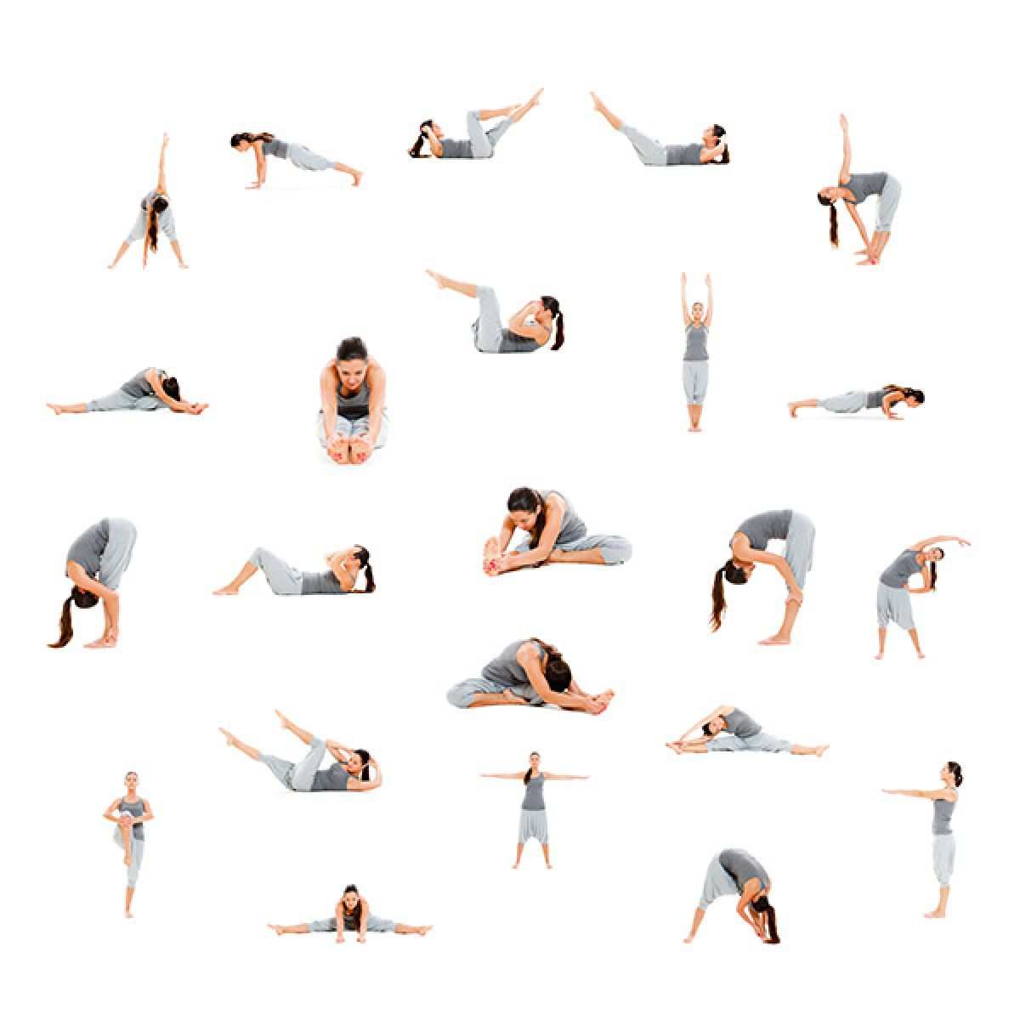

III.- Finalización de la clase: El o la estudiante debe realizar una actividad de relajación, comenzando con ejercicios de respiración, sentados en el suelo. Inspirar y exhalar suavemente, levantando los brazos al inspirar y bajándolos al exhalar.
Después colocarse sobre una colchoneta de cubito abdominal ( guatita) con los brazos a los lados pegados al cuerpo, para relajar los músculos que ejercitaron

